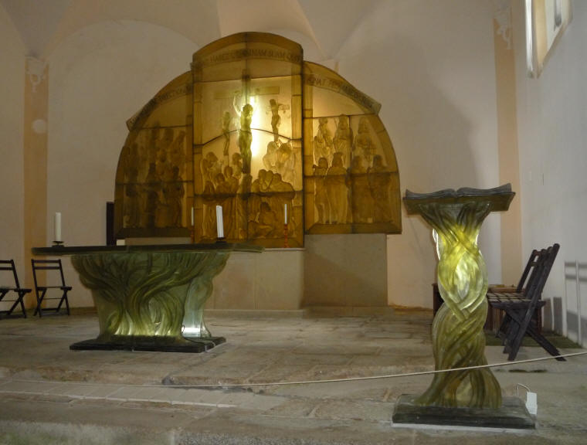POUTNÍ SLAVNOST SV. VINTÍŘE KOSTEL SV. VINTÍŘE - DOBRÁ VODA U HARTMANIC

SOBOTA 11. ŘÍJNA v 18⁰⁰ – slavnostní nešpory
Schóla českých a německých zpěváků přednese zpěvy O. di Lassa a L. da Viadany

NEDĚLE 12. ŘÍJNA
11⁰⁰ česko-německá poutní mše sv.
Celebrují P. Tomas van Zavrel, P. Klaus Öhrlein a další
Kázání: P. Tomas van Zavrel
15⁰⁰ mše sv. pěších poutníků ze Sušice
Po bohoslužbách se nabízí možnost společného posezení v Domě sv. Vintíře

Pořádá Římskokatolická farnost Dobrá Voda

